Zyma
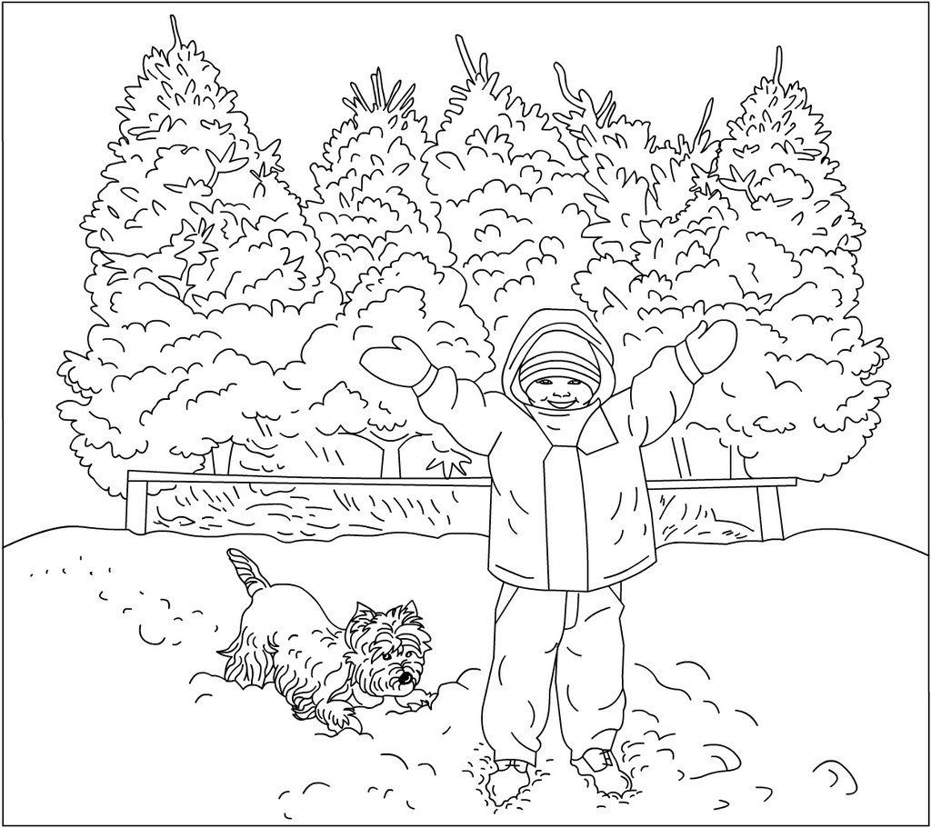
Zymske mjasece su december, januar a februar. Zyma jo nejzymnjejšy lětny cas. Dny bywaju krotše a nocy dlejše. Cesto se źo sněg. Rědne sněžynki padaju na zemju. Wšo jo běłe. Cesto jo mroz. Temperatury mógu do 20 stopnjow pód nul byś.
Źiśi maju zymu rad. Wóni sańkuju, šuflituju a sněgakuju, chytaju ze
sněgowymi kulami, twarje sněgowego muža abo sněgowy grod.
1. Kak jo pšawje? Skorigěruj sady!
a) Maj jo zymski mjasec. ____________________________________________________
b) Dny w zymje bywaju dlejše.________________________________________________
c) Temperatury su 25 do 30 stopnjow nad nul.
________________________________________________________________________
d) Źiśi zymu njelubuju.______________________________________________________
e) Wšo jo zelene w zymje.___________________________________________________
2. Wupołni prozne flacki w sadach!
Zyma jo ____________________ lětny cas. ___________________ se źo sněg. Rědne _______________ padaju na zemju. Wšo jo ___________ . _________ maju zymu rad.
3. Wótegroń na pšašanja!
a) Kak se zymskim mjasecam groni?___________________________________________
b) Cogodla jo zyma nejzymnjejšy lětny cas?_____________________________________
c) Kake su nocy w zymje?___________________________________________________
d) Źo lažy sněg?___________________________________________________________
e) Cogodla maju źiśi zymu rad?_______________________________________________
4. Stwór ze słowow z tabele sedym zmysłapołnych sadow!
 | A | B | C | D | E
1 | zyma | lubujom | zymu | słyńcne dny | nastawa
2 | Jo (jo) | ale | mócnje | sněg | pólodk
3 | bytśe | pada | casy | na njebju | cesto
4 | fryšny pówětš | pśecej zasej | dujo | młogi raz | dajo
5 | su | rědne | wiźiš | tłuste mrokawy | wjelgin

